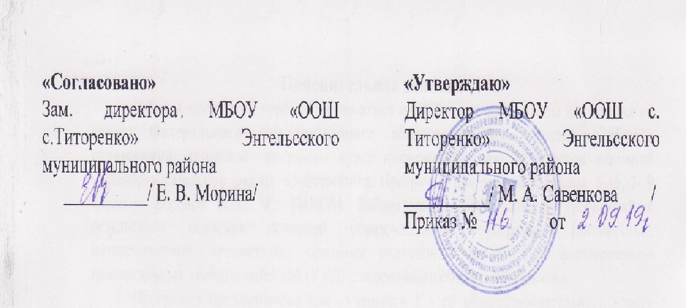

Рабочая программа по учебному предмету «обществознание»
для обучающихся 8 класса
МБОУ «ООШ с.Титоренко»
Энгельсского муниципального района
(базовый уровень)
на 2019-2020 учебный год

Составитель:
Калошина Олеся Владимировна,
учитель русского языка, литературы,
истории и обществознания

2019 год
Календарно-тематическое планирование 8 класс
№ | Содержание | Кол-во часов | Дата |  | Корректировка
№ | Содержание | Кол-во часов | По плану | По факту | Корректировка
1 | Водный урок. Человек в обществе | 11
Глава I. Личность и общество (5 часов)
2 | Что делает человека человеком | 1
3 | Человек, общество. Природа. | 1
4 | Общество как форма жизнедеятельности людей | 1
5 | Развитие общества | 1
6 | Как стать личностью | 1
Глава II. Сфера духовной жизни ( 8 часов)
7 | Сфера духовной жизни | 1
8 | Мораль | 1
9 | Долг и совесть | 1
10 | Моральный выбор-это ответственность. | 1
11 | Образование | 1
12 | Наука в современном мире | 1
13 | Религия как одна из форм культуры | 1
14 | Урок-практикум по теме: «Сфера духовной жизни». Тестовая работа | 1
Глава III. Экономика (13 часов)
15 | Экономика и ее роль в жизни общества | 1
16 | Главные вопросы экономики | 1
17 | Собственность | 1
18 | Рыночная экономика | 1
19 | Производство-основа жизни | 1
20 | Предпринимательская деятельность | 1
21 | Роль государства в экономике | 1
22 | Распределение доходов | 1
23 | Потребление | 1
24 | Инфляция и семейная экономика | 1
25 | Безработица, ее причины и последствия. | 1
26 | Мировое хозяйство и международная торговля | 1
27 | Урок практикум по теме «Экономика». Тестовая работа | 1
Глава 4 Социальная сфера
( 4часа)
28 | Социальные статусы и роли | 1
29 | Нации и межнациональные отношения .Защита проектов «Россия-межнациональное государство» | 1
30 | Отклоняющееся поведение | 1
31 | Урок-практикум по теме: «Социальная сфера». Проверочная работа | 1
 | 5 Повторение (4часа)
32 | Повторение темы: «Личность и общество » | 1
33 | Повторение темы: «Сфера духовной жизни» | 1
34 | Повторение темы «Экономика»
35 | Повторение темы : «Социальная сфера» | 1

Пояснительная записка.
Рабочая программа составлена в соответствии с требованиями Федерального государственного образовательного стандарта основного общего образования (ФГОС ООО); требованиям к результатам освоения основной общеобразовательной программы(личностным, предметным, метапредметным) основным подходам к развитию и формированию универсальных учебных действий (УУД) для основного общего образования., Положения о рабочей учебного предмета, курса, дисциплины МБОУ «ООШ с.Титоренко», авторской программы под редакцией Л.Н.Боголюбова. В ней соблюдается преемственность с федеральным государственным образовательным стандартом начального общего образования.
В соответствии с требованиями Федерального государственного образовательного стандарта основного общего образования предмет «Обществознание» изучается в виде учебного предмета 1 раз в неделю (35 учебных недель, 35 часов в год). Срок реализации программы- 1 год.
Для реализации программы используется УМК
1 Обществознание 8 класс: учебник для общеобразовательных организаций под редакцией Л.Н.Боголюбова , Е.И.Жильцова ,А.И. Матвеева- М.: Просвещение 2019.
2 Обществознание 8 класс: Рабочая тетрадь: Учебное пособие для общеобразовательных организаций ./О.А. Котова, Т.Е. Лискова- М.: Просвещение 2019.

Планируемые результаты
Личностные результаты:
-осознание своей идентичности как гражданина страны, члена семьи, этнической и религиозной группы;
-освоение гуманистических традиций и ценностей современного общества;
-осмысление социально-нравственного опыта предыдущих поколений.
Метапредметные результаты:
-способность сознательно организовывать и регулировать свою деятельность- учебную, общественную и т.д;
-способность решать творческие задачи, представлять результаты своей деятельности;
-готовность к сотрудничеству, коллективной работе.;
Предметные результаты:
-овладение ценностными представлениями об историческом пути народов своей страны и человечества как необходимой основы для познания современного общества;
-расширение опыта оценочной деятельности на основе осмысления деятельности личностей и народов в становлении государства и человечества в целом.
Обучающийся научится:
- описывать основные социальные объекты, выделяя их существенные признаки; человека как социально- деятельное существо
-сравнивать социальные объекты, суждения об обществе и человеке, выявлять их общие черты и различия
-объяснять взаимосвязи изученных социальных объектов ( включая взаимодействие человека и общества, общества и природы, сфер общественной жизни
- приводить примеры социальных объектов разного типа.
-оценивать поведение людей с точки зрения социальных норм.
-самостоятельно составлять простейшие виды правовых документов (записки, заявления, справки и т.д. )
Обучающийся получит возможность:
Использовать приобретенные знания и умения в практической деятельности повседневной жизни для:
-полноценного выполнения типичных для подростка социальных ролей
-нравственной и правовой оценки конкретных поступков людей
-первичного и анализа и использования социальной информации.

Основное содержание программы ( 35 часов)

Введение ( 1 ч.)
Продолжить формировать у учащихся положительную установку на изучение обществоведческого предмета, а также познакомить с его ключевой идеей — идеей гуманизма. Эта идея в дальнейшем рассматривается в развитии в самых разных связях и проявлениях.

Личность и общество (5 часов)
С опорой на психологию, этику, философскую антропологию раскрываются важные сущностные признаки, отличающие человека от других живых существ. Важно, что изучение возможностей, потребностей, способностей и интересов человека совпадает у учащихся с возрастом, когда каждый ставит перед собой вопросы: кто я? Каков я? Кем я буду? и т. п. Содержание темы позволяет приобщить учащихся к вопросам самопознания, самоопределения.

Сфера духовной жизни ( 8 часов)
Включает в себя два содержательных блока: первый — общефилософские аспекты взаимодействия человека с естественной природной средой; второй — вопросы социальной экологии, охраны окружающей природы, активного проявления человеческого отношения к живому и неживому в природе. Именно в этой теме целесообразно идти от местного материала, стимулировать учащихся к внимательному, вдумчивому и ответственному отношению к хрупкому миру вокруг нас. Тема позволяет раскрыть сущность человека через понимание им последствий собственного поведения в природе. Защита проекта « Человек-защитник природы»
Экономика (13 часов)
Посвящена весьма значимым для старших подростков проблемам межличностных отношений, общения. Здесь дается взгляд на общество сквозь призму представлений различных малых групп, первичных коллективов, в которых реализует свой потенциал каждая личность. Тема не ограничивается семейным кругом, а дает возможность обсуждать отношения и между сверстниками, и между представителями разных поколений. В данной теме целесообразно идти от житейского опыта школьников, осмысливая его в ходе дискуссий, ролевых игр и других активных форм обучения, которые помогают развивать и обогащать практику учащихся, совершенствовать их компетентность в психологии общения. Большие возможности дает эта тема и для обсуждения актуальных молодежных проблем — моды, культуры поведения, выбора собственной линии во взаимодействии с живущими рядом людьми.

Социальная сфера (4 часа)
Учащиеся знакомятся с основными сферами общественной жизни (экономической, социальной, политической, духовной), изучают многообразные общественные связи и отношения человека, получают представление о процессах, происходящих в современном обществе. При этом они осознают зависимость судьбы человека не только от состояния общества, но и от собственной социальной активности. На занятиях целесообразно привлекать текущую информацию, позволяющую раскрывать изучаемые положения на актуальных примерах.
Итоговое повторение (4 часа)
Повторение и закрепление полученных знаний.

Учебно-тематическое планирование.

Тема | Кол-во часов | Практикумы | Проверочные работы | Тестовые работы
Введение | 1
Личность и общество | 5
Сфера духовной жизни | 8 | 1 |  | 1
Экономика | 13 | 1 |  | 1
Социальная структура | 4 | 1 | 1
Итоговое повторение | 4
Защита проекта «Россия-многонациональное государство»

Учебно-тематическое планирование

